ГОСУДАРСТВЕННОЕ БЮДЖЕТНОЕ ОБРАЗОВАТЕЛЬНОЕ УЧРЕЖДЕНИЕ
СРЕДНЕГО ПРОФЕССИОНАЛЬНОГО ОБРАЗОВАНИЯ
КУРГАНИНСКИЙ АГРАРНО-ТЕХНОЛОГИЧЕСКИЙ ТЕХНИКУМ
КРАСНОДАРСКОГО КРАЯ

3 года

срок, на который бизнес-план составлен

Выполнили: преподаватели спец. дисциплин О.В. Бойко, Жулай С.В.

г. Курганинск х. Красное Поле, 2012 г.

Содержание
1.Резюме проекта
2.Услуги снэк-бара
3.Досье компании
4.Маркетинговое исследование потенциальных возможностей рынка
4.1 Доставка продукции
4.2. Прогноз объем продаж
5. Анализ прибыльности и рентабельности предприятия
6. Анализ риска
7. Заключение

- Резюме проекта.

Проект «малая учебная фирма» планирует открытие снэк – бара недорого ценового уровня, ориентированного, в основном, на студентов и учащихся Курганинского Аграрно-технологического техникума Краснодарского края.
Снэк – бар планируется в оживлённом месте. Близость к нескольким офисным зданиям даст возможность привлечь посетителей на комплексные обеды по трём основным направлениям: служащих теплосетей, налоговой, Гор.жил.комхоз; а также студентов и учащихся, обучающихся в данном учебном заведении.
Цели:
- Предоставление услуг снэк – бара в оживлённом районе.
- Достижение показателей прибыли в соответствии с прогнозом.
- Создание условий для прохождения практики студентами в реальных производственных условиях.
Задачей проекта является предоставление услуг в сфере общественного питания недорогого ценового уровня ориентированного, в основном, на студентов. Предоставление услуг бара с уровнем качества продуктов питания, напитков и уровнем обслуживания в соответствии с ожиданиями клиентов позволит привлечь значительное количество постоянных клиентов.
Ключевым преимуществом проекта является расположение помещения бара на улице Розы Люксембург, 293. Удобное расположение поблизости от офисных зданий позволит привлечь клиентов из числа персонала теплосетей, налоговой, Гор. жил. комхоза и студентов техникума.

- Услуги Снэк – бара

Снэк-бар (закусочные) – предназначены для быстрого обслуживания посетителей. Меню, как правило, имеет ограниченный ассортимент блюд, чаще всего это рубленные и натуральные бифштексы, лангеты, блюда из птицы, прохладительные напитки, соки, коктейлей, кофе. В качестве десертов будут предложены пирожные и фрукты. Цены на блюда будут невысоки, рассчитанными, в основном, на студентов.
В настоящее время всё больше людей начинает заботиться о своём здоровье. Такие люди несколько раз в неделю занимаются спортом, следуют рекомендациям врачей и избегают употребления продуктов питания, способных, по их мнению, нанести вред здоровью. Для поклонников здорового питания будут предложены мясные и рыбные блюда, приготовленные с использованием пароварок, то есть на пару, салаты и питьевая вода. Производство соков с помощью соковыжималки позволит предложить свежевыжатые, богатые витаминами соки.

- Досье компании

Разработчиком проекта «Снэк-бар» является научная группа из состава преподавателей и учащихся Государственного бюджетного образовательного учреждения среднего профессионального образования «Курганинского аграрно-технологического техникума» Краснодарского края:
- Бойко Оксана Викторовна руководитель проекта – преподаватель специальных дисциплин – должность: директор.
- Жулай Светлана Владимировна – преподаватель специальных дисциплин – должность: главный бухгалтер.
- Шишкина Елена учащаяся группы № 19^{а} должность: заместитель директора.
- Губарева Марина учащаяся группы № 19^{а} должность: менеджер по закупкам
Расположение снэк - бара мебель и оборудование.
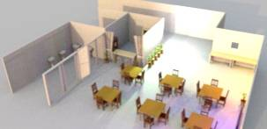
Снэк-бар будет расположен в столовой ГБОУ СПО «КАТТ» КК в связи с удобным расположением торгового зала, цехов для приготовления пищи, укомплектован барной стойкой, холодильной витриной и пристенным модулем.

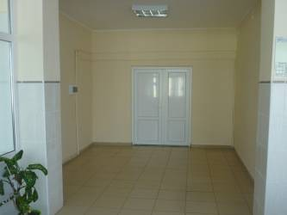

Из оборудования необходимо: водонагреватели для приготовления горячих напитков, блендер и миксер для приготовления коктейлей, соковыжималка.
Начальные затраты
барная стойка | 12000
пристенный модуль | 8000
кофемашина | 10000
Общие затраты | 30000-00

В настоящее время в наличии имеется оборудование
холодильная витрина
водонагреватель
блендер
миксер
соковыжималка
микроволновая печь
Итого необходимо денежных затрат – 30000

4.Маркетинговое исследование потенциальных возможностей рынка

В настоящее время в рассматриваемом микрорайоне на рынке общественного питания необходимо создание данного малого предприятия.
Ввиду значительного количества клиентов и удалённого расположения конкурирующих предприятий общественного питания предприятие имеет перспективу успешного развития.
В данном районе невозможно возведение дополнительного здания с удобными помещениями в связи плотной застройки зданий. Появление новых предприятий общественного питания маловероятно.
Значительных сезонных колебаний спроса не предполагается, так как в рабочие дни основными потребителями будут студенты техникума.
Выше перечисленные предложения на рынке услуг гарантируют высокую прибыльность и успех предприятия.

4.1.Доставка продукции
Доставка осуществляется централизованно при помощи поставщиков города ИП «Нефедов», затрачиваться средства на доставку не будут.
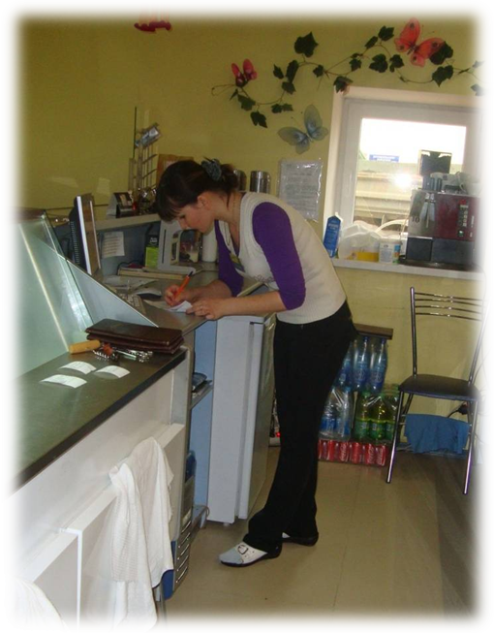
4.2.Прогноз объёмов продаж
В виду того, что общее количество потенциальных посетителей в нашем городе достаточно велико, при том, что кафе будет размещено в техникуме ГБОУ СПО «КАТТ» КК, существует реальная доля незанятого рынка потенциальных посетителей Снэк-бара быстрого обслуживания которые, имеют возможность воспользоваться его услугами.
Предполагаемая площадь бара около 12 кв. метров, и примерно 60 кв. метров сам зал.
Если брать из расчета, что 1 стол с 4 стульями занимает пространство ~ 4 кв. метра, то можно посчитать, что в зале можно будет разместить 60 кв.м./4 кв.м. = 7 столов.
Из примера работы других баров и кафе, средневзвешенное значение количества людей сидящих за одним столом в течение получаса равно 2, а сумма денег, которые они приносят в качестве выручки, например в кафе «Надежда», составляет 100 рублей. Средняя наполняемость бара составит около 6 часов.
Статистические расчеты, полученные в результате маркетинговых исследований, проведенных в кафе «Надежда», можно использовать для примерного подсчета получаемой дневной выручки вновь создаваемого Снэк-бара:
2 чел * 2 = 4 чел./ в час ( с 1 стола);
100 руб. * 2 = 200 руб/в час (с 1 стола);
200 руб./в час * 7 столов * 6 часов = 8400 рублей.
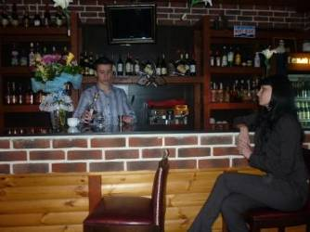
Итого в месяц выручка составит: 8400 руб. * 24 = 201600 рублей.

5. Анализ прибыльности и рентабельности предприятия
1. Затраты на товары и сырье используемые в основной деятельности предприятия:
Сырье | Кол-во  на 1 день | Цена  за 1 ед | 24 дня | Итого
Мясо | 7 кг | 180 -00 | 168 кг | 60480 -00
Сок | 4,5 л. | 30-00 | 108 л | 3240
Чай | 35 пакет | 3-00 | 840 | 2520-00
Кофе | 35 пакет | 5-00 | 840 | 4200-00
Фрукты и овощи в ассортименте (мандарины, апельсины, яблоки, груши, морковь): | 1 кг. | 240-00 | 24кг | 5760-00
Сахар | 0.200кг | 32-00 | 4.8кг | 153-60
Птица | 4.5кг | 90-00 | 108кг | 9720-00
Вода очищенная питьевая | 1 | 250-00 | 2шт | 500-00
Тосты для бутербродов | 1 | 16-00 | 5шт | 1920-00
Разное | 4000-00
Итого затраты | 92500-00
2. Основными расходами данного предприятия являются затраты на электроэнергию, воду и канализацию.
Расчет стоимости электроэнергии за месяц:
Наименование затрат | Единицы измерения | Кол-во за 1 месяц | Цена | Стоимость
Свет | киловатт | 1000 | 6-00 руб. | 6 000 руб.
вода | кубометр | 20м³ | 23-00 руб | 460 руб.
канализация | кубометр | 20м³ | 50-00 руб. | 1000руб.
Итого | 7460 руб./ в мес

3. Вознаграждение работникам:
Должность | Процент от выручки | Сумма от выручки | Кол-во отработанных дней | Зарплата
директор | 5% | 420-00 | 24 | 10080
главный бухгалтер | 5% | 420-00 | 24 | 10080
заместитель директора. | 5% | 420-00 | 24 | 10080
менеджер по закупкам | 5% | 420-00 | 24 | 10080
Итого | 40320

Разное: 10000-00
Всего издержки обращения составят: 150280-00
Из этого следует, что прибыль предприятия за месяц составит: 201600- 150280=51320-00
Данная прибыль может использоваться учебным заведением для улучшения материально-технической базы техникума, стимулирование работников столовой, расширения ассортимента предлагаемой продукции «Снэк-баром», благоустройство территории учебного заведения, призовой фонд для учащихся и преподавателей, сырьевое обеспечение в различных городских районных и краевых мероприятиях.

6. Анализ риска.

В настоящее время, ситуация на рынке не стабильна, и возможны изменения экономической ситуации в России (изменение структуры и темпов инфляции, увеличении сроков задержки платежей и т. д.), что в принципе не должно сказаться на устойчивости и прибыльности нашего предприятия.
Эта уверенность основана на том, что данное предприятие зависимо всего от нескольких параметров:
цены на продукты
покупательскую способность.
В настоящее время экономическое развитие России переживает стремительный подъем. Налицо тенденция развития рынка услуг общественного питания, что гарантирует нашему предприятию стабильный рынок сбыта и постоянный доход.

7. Заключение

При разработке бизнес-плана мы преследовали главную цель: рассчитать величину необходимых инвестиций в данный проект экономическую эффективность от его реализации, что позволяет наилучшим способом использовать имеющиеся ресурсы: расходование средств на предварительный анализ, неэффективное использование привлеченных инвестиций.
Актуальность бизнес – проекта определяется еще и тем, что необходимо ясно представлять потребность и перспективу в финансовых, материальных, трудовых и интеллектуальных ресурсах, источниках их получения, а также уметь четко рассчитать эффективность использования ресурсов в процессе работы малой учебной фирмы.
Качество продуктов питания, уровень обслуживания, цены позволят привлечь значительное количество постоянных клиентов, добиться коммерческого успеха, эффективно спланировать свою деятельность, собирать информацию о собственных перспективах и возможностях.
В процессе работы бизнес- план будет систематически обновляться внутри самой организации в соответствии с современными требованиями.
Глубокая проработка теоретического материала, касающегося финансов, учета, маркетинга, предпринимательства, налогового законодательства, права, экономического анализа эффективности предпринимательской деятельности, а также применение полученных знаний на практике в области бизнес - планирования позволит не только всесторонне рассматривать предприятие на стадии его создания с прогнозом на будущее, но и отслеживать его деятельность в дальнейшем, используя накопленный опыт.
Мы считаем, что наш бизнес - план адаптирован для применения и собственного анализа студентов, является успешной моделью в реализации будущих проектов профессиональной деятельности.

Список использованных источников
- Барышев А.Ф. Маркетинг 2010 ОИЦ «Академия».
- Гомола А.И., Кириллов В.Е., Кириллов С.В. Бухгалтерский учет 2010 ОИЦ «Академия».
- Пястолов С.М. Экономическая теория. 2010 ОИЦ "Академия".
- Терещенко О.Н. Основы экономики. 2010 ОИЦ «Академия».
- Череданова Л.Н. Основы экономики и предпринимательства 2010 ОИЦ «Академия».

Данная научно-исследовательская работа по профилю Повар была опубликована на сайте umk-spo.biz.
